«NIK ERE KONPONDU DEZAKET GAUZAK»
Oinarrizko iturgintza eta elektrizitate konponketa tailerra

ZERGATIK TAILERRA HORRELAKOA?
Etxean konponketa txikiak egiteko gai izateak gure independentzia eta autoestimua areagotzen dituelako. Diru asko aurrezteaz gain, benetan garrantzitsua den zerbait ikasiko dugu: nola moldatu geure kabuz.
Ikuspegi oso praktikoa hartuko dugu, eta amaieran, gaur egun —hasi aurretik ere— gaindiezina diruditen zereginak kudeatu ahal izango ditugu.
Beharrezko teoria (oinarrizkoak ulertzeko adina) biltzen duen esparru sinple eta argi bat erabiliz, ditugun erronkak partekatuko ditugu eta tailerra gure beharretara egokituko dugu.

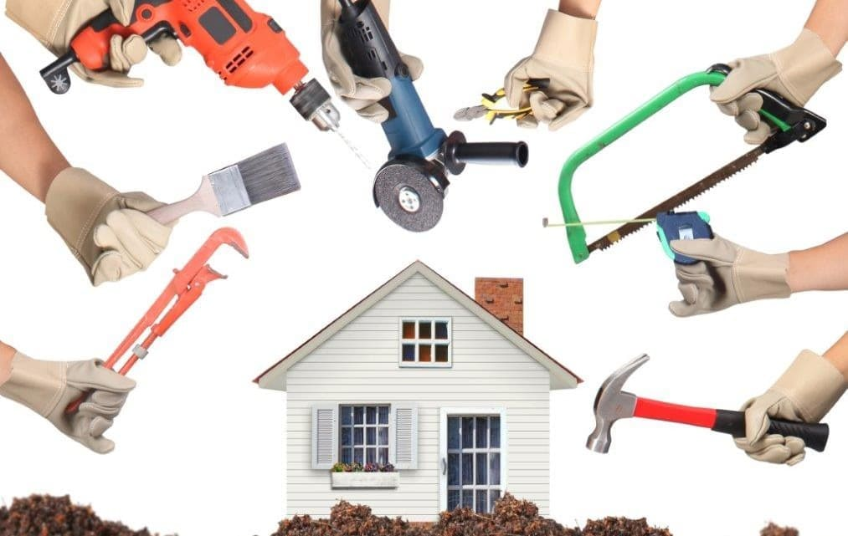

ZER IKASIKO DUGU?
ITURGINTZA:
. Etxeko ur-sistemak ulertzea.
. Instalazioen mantentze-lanak.
. Txorroten konponketa eta instalazioa.
. Komuneko zisternen konponketa eta ordezkapena.
. Sifoien garbiketa eta muntaketa.
. Itxiera-balbularen ordezkapena.

ELEKTRIZITATEA:
. Oinarrizko kontzeptuak.
. Zirkuitu elektrikoak muntatzea.
. Entxufeen eta etengailuen konponketa eta ordezkapena.
. Bi norabideko (edo hainbat norabideko) kommutazio-zirkuituak.

“YO TAMBIÉN REPARO”
Taller de reparaciones básicas de fontanería y electricidad

¿POR QUÉ UN TALLER COMO ESTE?
Porque ser capaces de hacer pequeños arreglos en nuestras casas aumenta nuestra independencia y autoestima. Además de ahorramos un montón de dinero, aprenderemos algo tan importante como es valernos por nosotras mismas.
Vamos a trabajar de una forma muy práctica y, al final, seremos capaces de resolver esas tareas que ahora, antes de empezar, nos parecen inabarcables.
Sobre un esquema muy simple y claro en el que abordaremos algunos aspectos teóricos (lo justo para entender de qué estamos hablando) compartiremos nuestras dificultades e iremos modelando el taller para adaptarlo a nuestras necesidades.

¿QUÉ VAMOS A APRENDER?
FONTANERÍA:
. Conocimiento de las instalaciones de agua en nuestro hogar.
. Tareas de mantenimiento de los dispositivos.
. Reparación e instalación de grifos.
. Reparación y sustitución de dispositivos de cisternas.
. Limpieza y montaje de sifones.
. Sustitución de llaves de corte.

ELECTRICIDAD:
. Conocimientos básicos.
. Montaje de circuitos eléctricos.
. Reparación y sustitución de enchufes e interruptores.
. Llaves conmutadas.

